Муниципальное образовательное учреждение
«Средняя общеобразовательная школа № 54»
города Прокопьевска

Адрес: Кемеровская область,
город Прокопьевск, улица Яворского, 5а

Учредитель: Администрация
города Прокопьевска Кемеровской области

Муниципальное образовательное учреждение «Средняя общеобразовательная школа №54» г. Прокопьевска Кемеровской области открыта 20 августа 1969 года ( приказ №42 от 02 июня 1969 года по городскому отделу НО).

Первым директором школы был Топинский Александр Тихонович (1969-1982гг). Он родился в 1925 году. Окончил десятилетку и в 1943 году добровольцем ушел на фронт. Был летчиком. После завершения войны А.Т.Топинский окончил педагогический институт и стал учителем истории и географии, затем директором школы. Умер в 1994 году. Здание школы стоит на том самом месте, где в начале прошлого века находился палаточный лагерь экспедиции по изучению прокопьевских углей знаменитого ученого В.И.Яворского. Поэтому, по инициативе учителей школы, в 1975 году был создан школьный геолого-минералогический музей имени В.И.Яворского, первым руководителем которого была Прокудина Александра Дмитриевна. На базе музея в течение 30 лет работает кружок по геологии.
В 1976 году Кемеровский облисполком присвоил музею статус «Школьный музей» (свидетельство №1192 от 15.03.76)
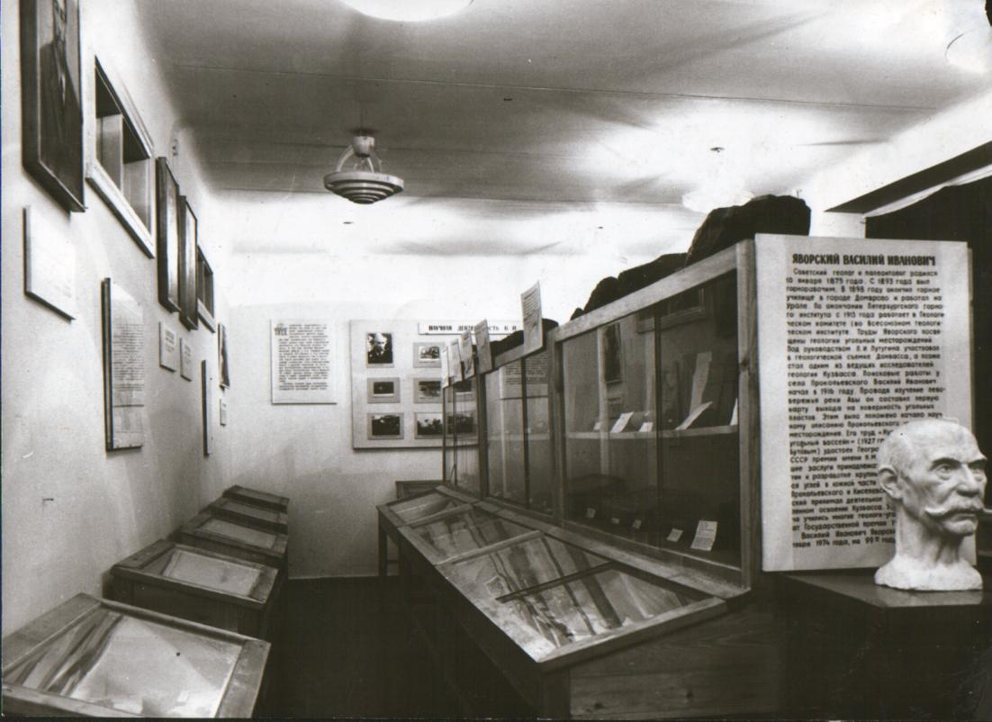

Музей в 70-е гг. ХХ века…

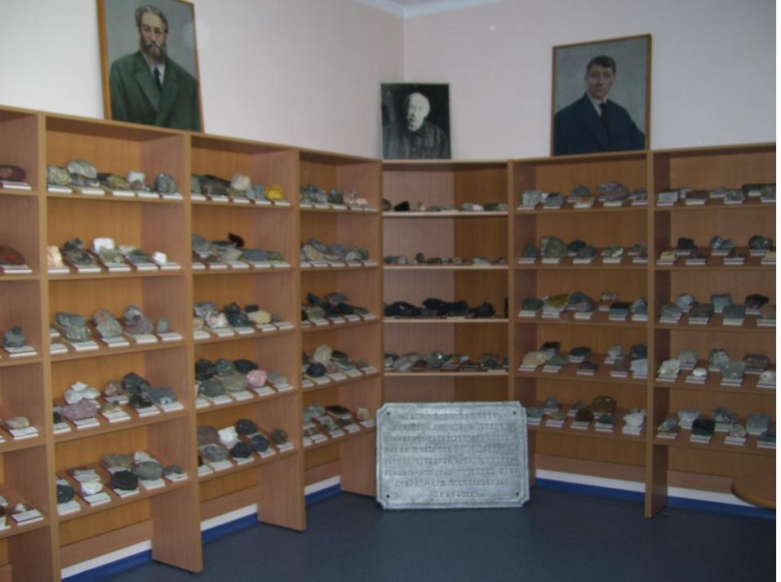
… и сегодня

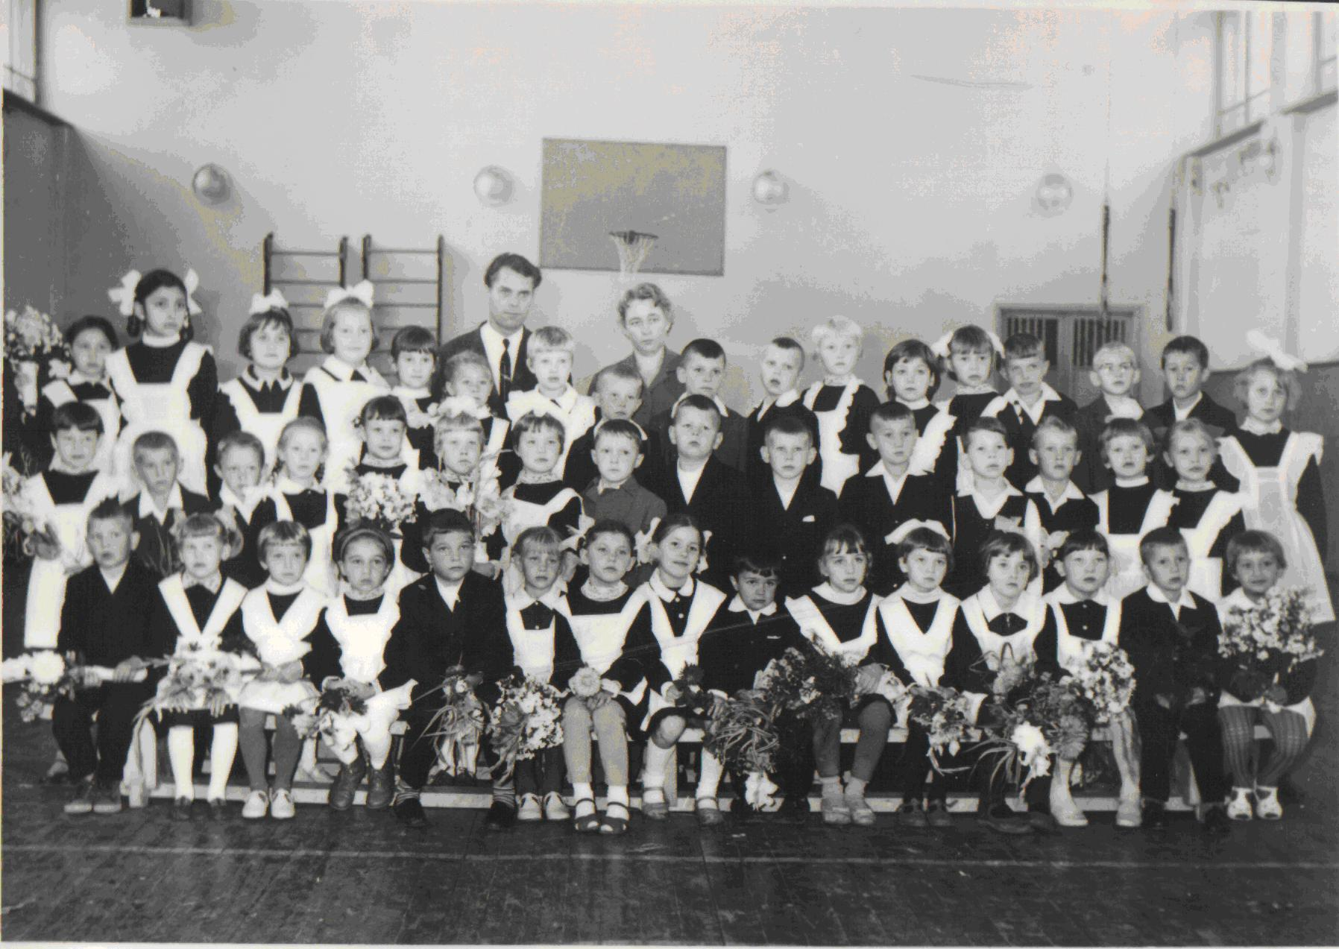
Первый 1 класс

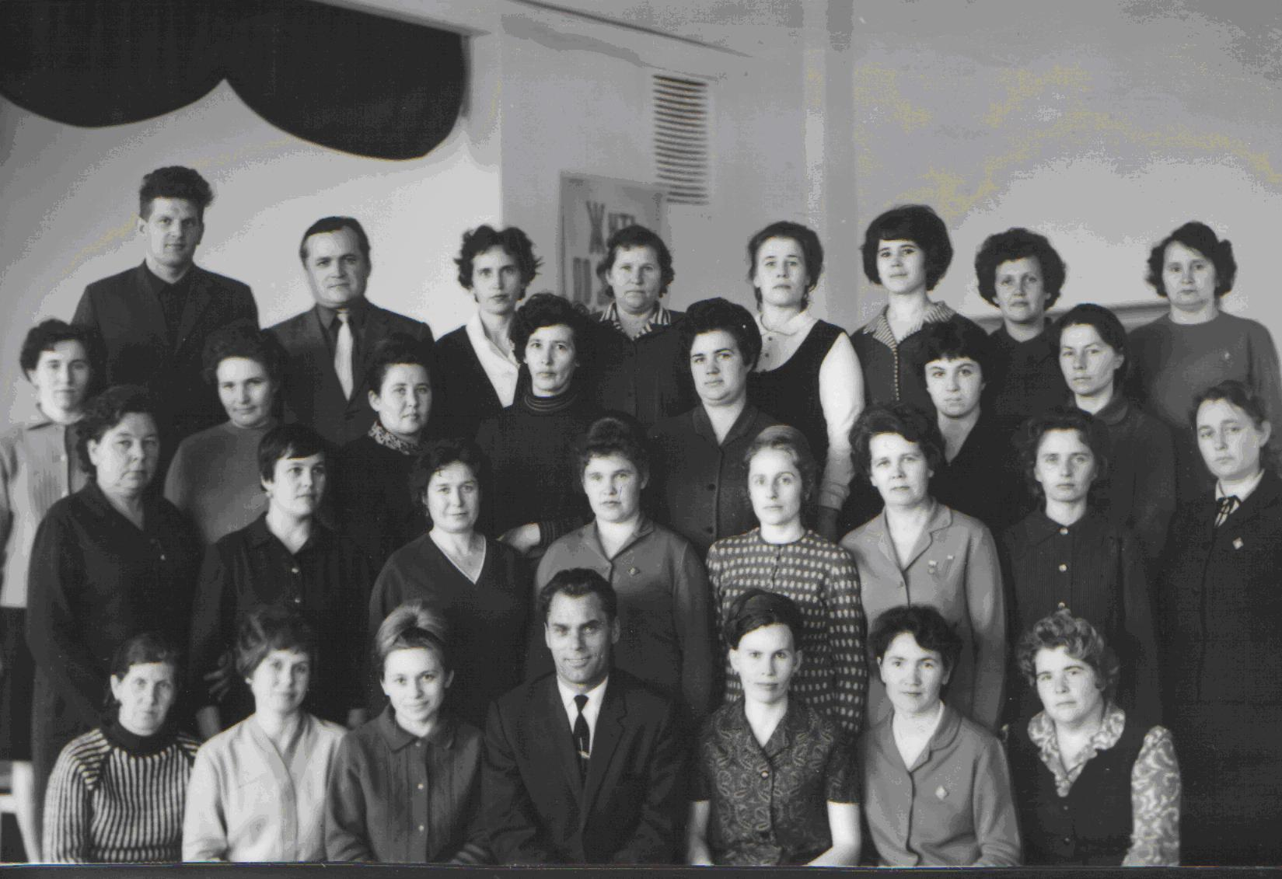

Учителя …

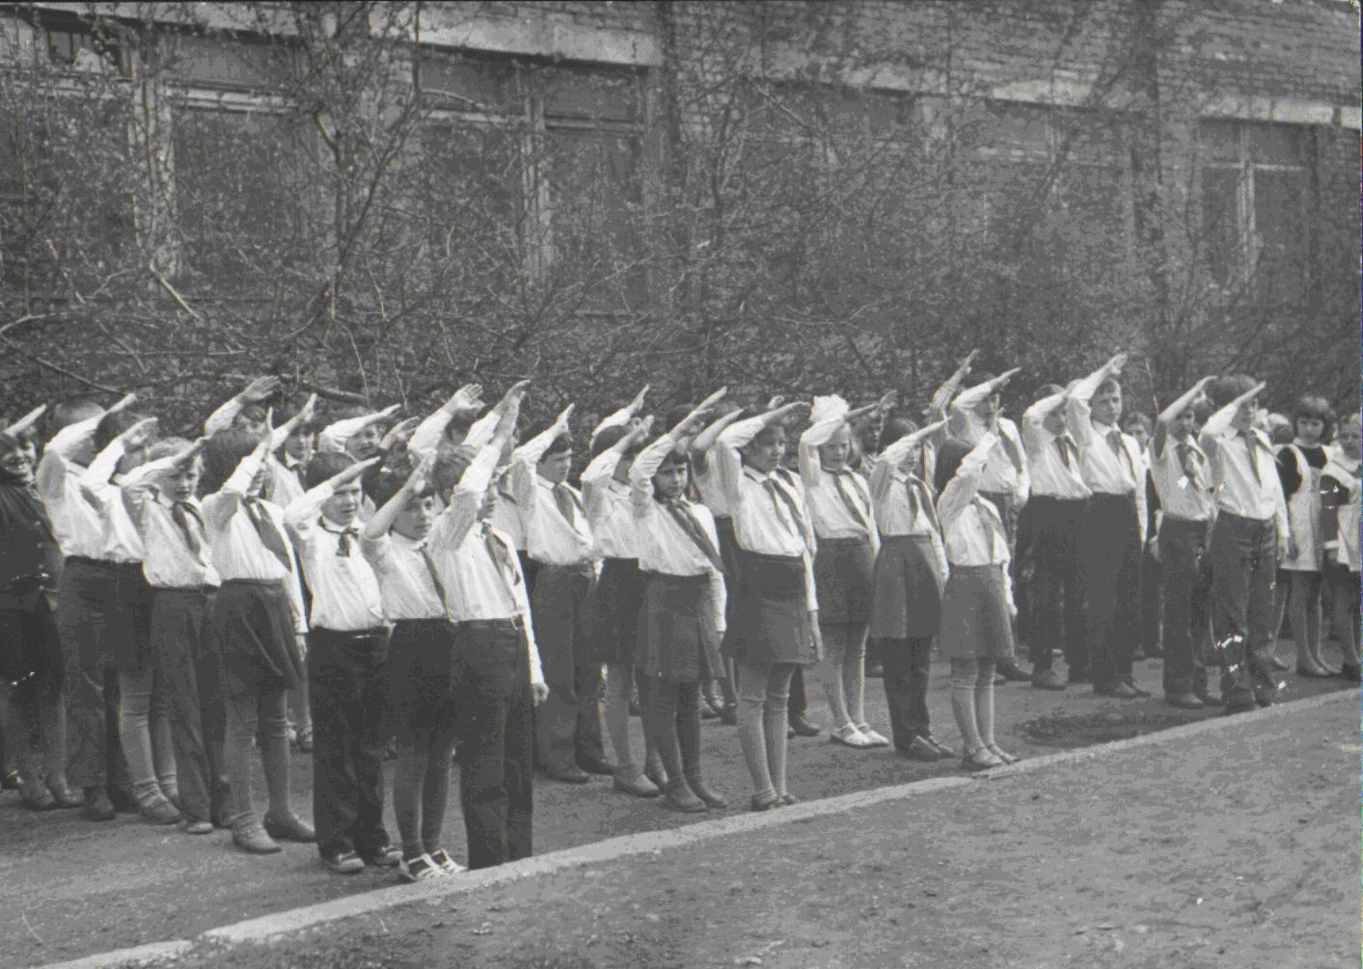
Линейка пионерской дружины у стен школы

… и ученики школы
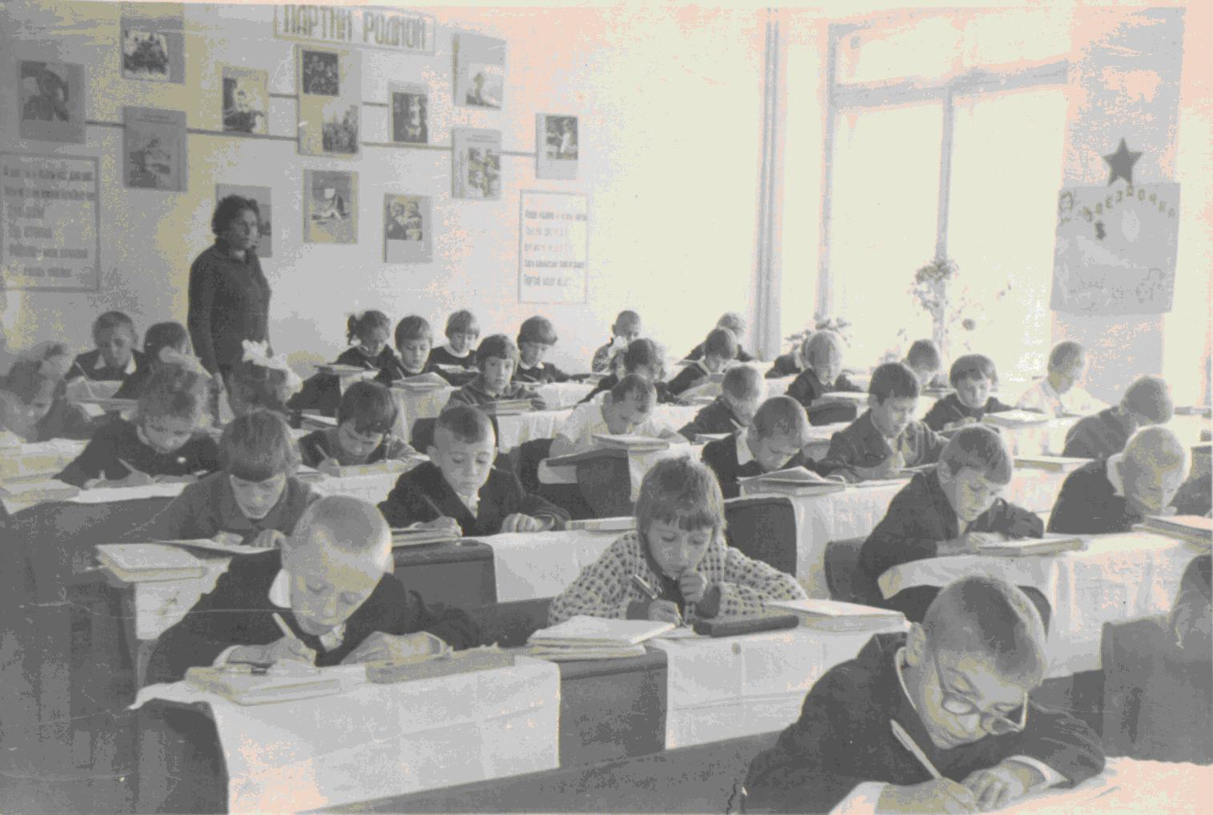

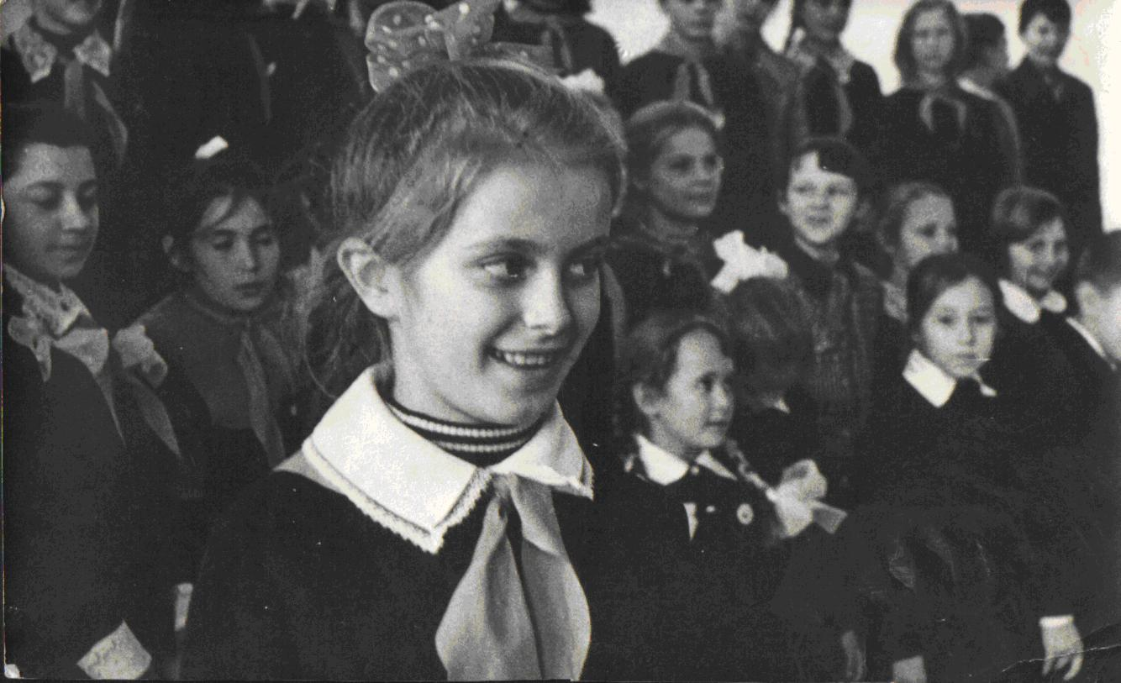

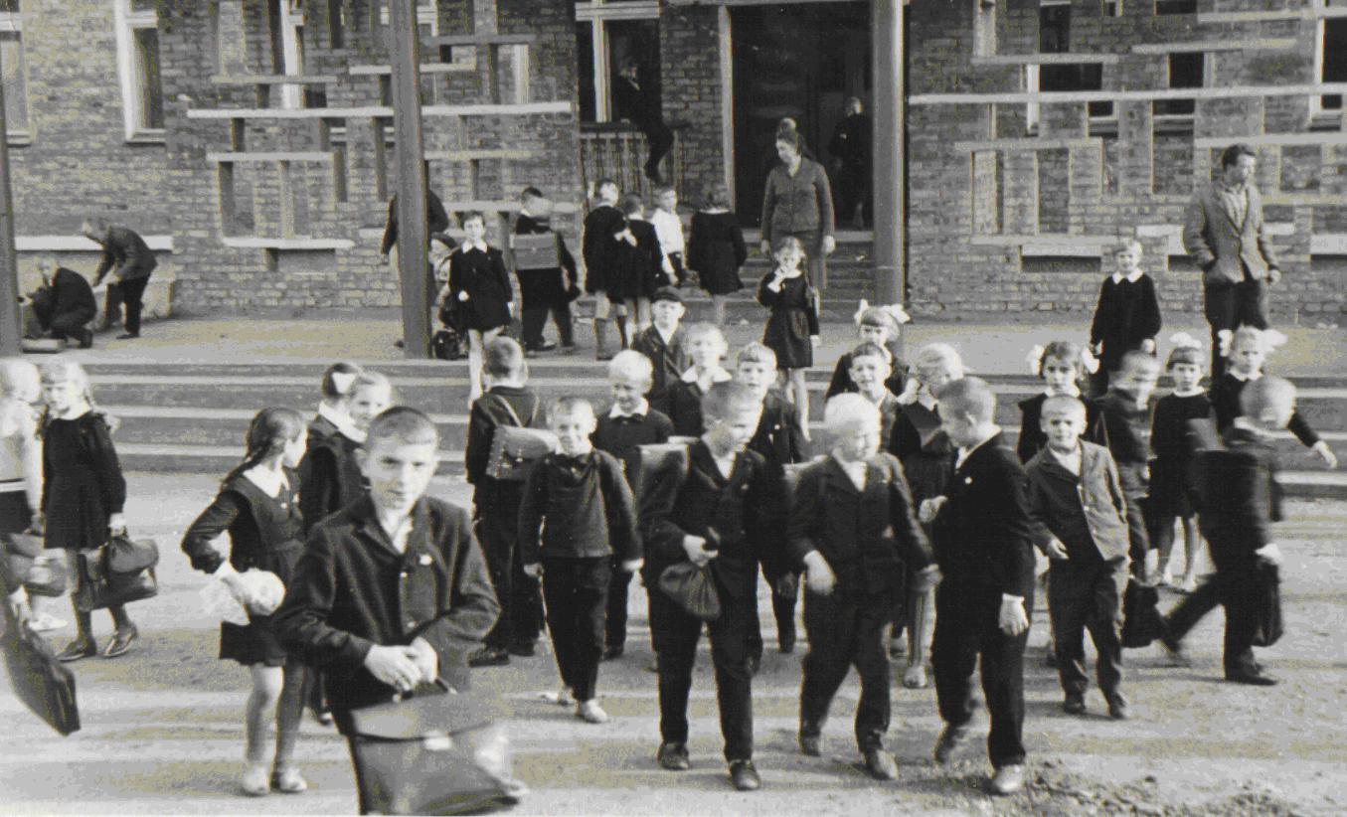

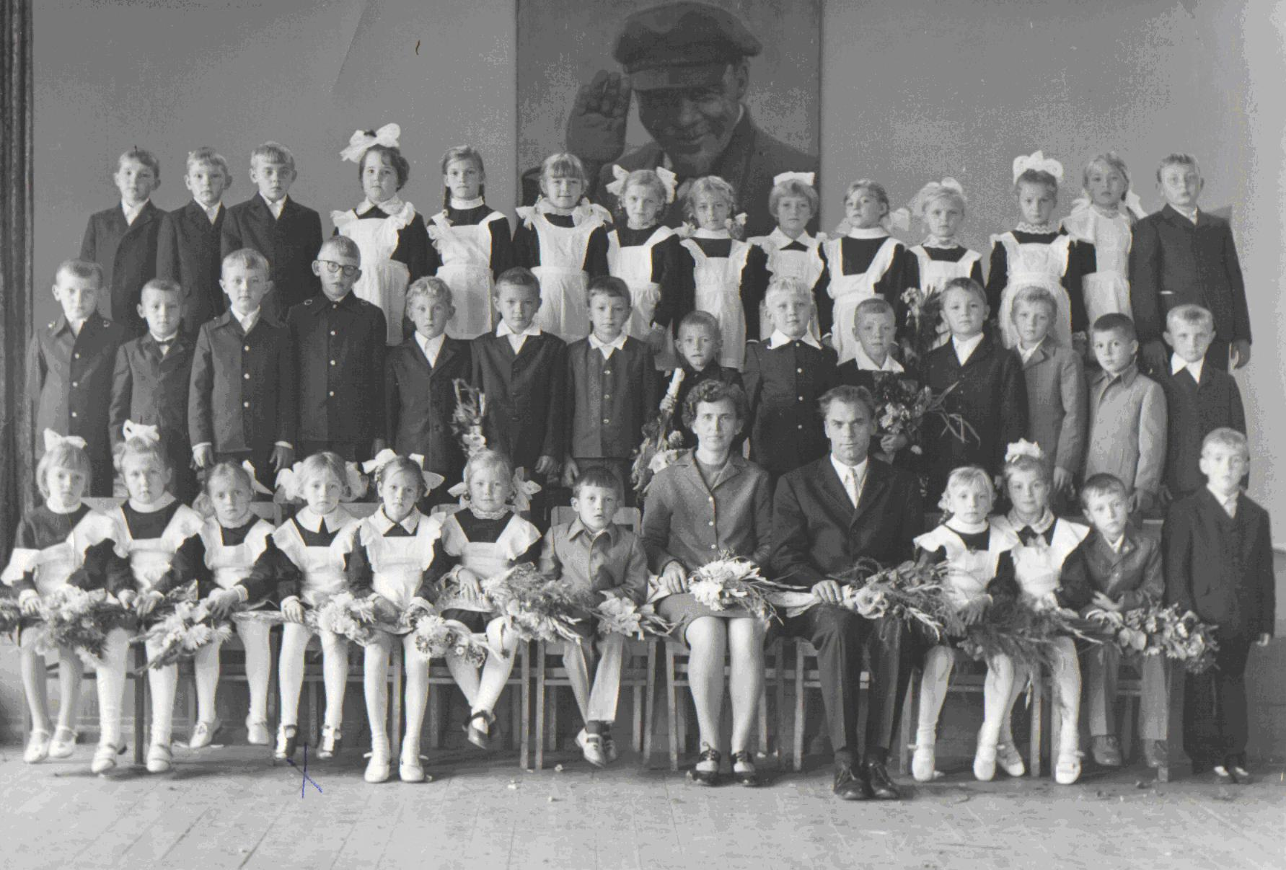

Директора школы
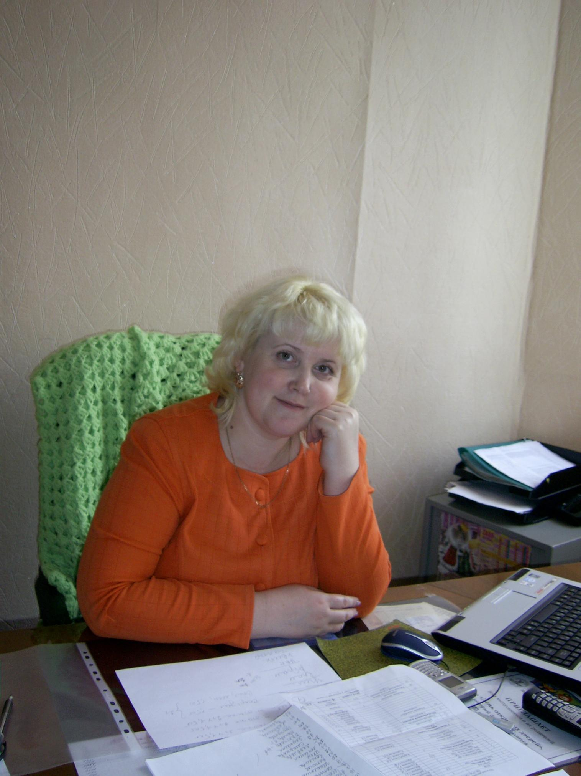
1982 – 1987 гг. – Кургапкина Т.А.
1987 – 1990 гг. – Дерябина А.М.
1990 – 2000 гг. – Буденная М.П.
2001 – 2005 гг. – Ермакова О.И.
2005 – Кондратьева О.К.
2005 – 2007 гг. – Филонова Г.И.
С 2007 г. – Хохлова М.Б.

Директор МОУ «Школа №54» М.Б. Хохлова

1998 год - созданы детские школьные объединения «Капитошки» и «Росинки».

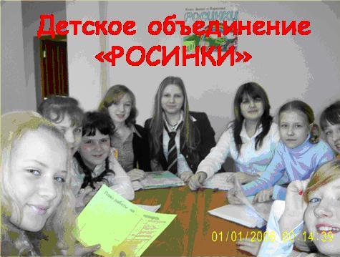

2001 год – создан совет старшеклассников «Тонус».

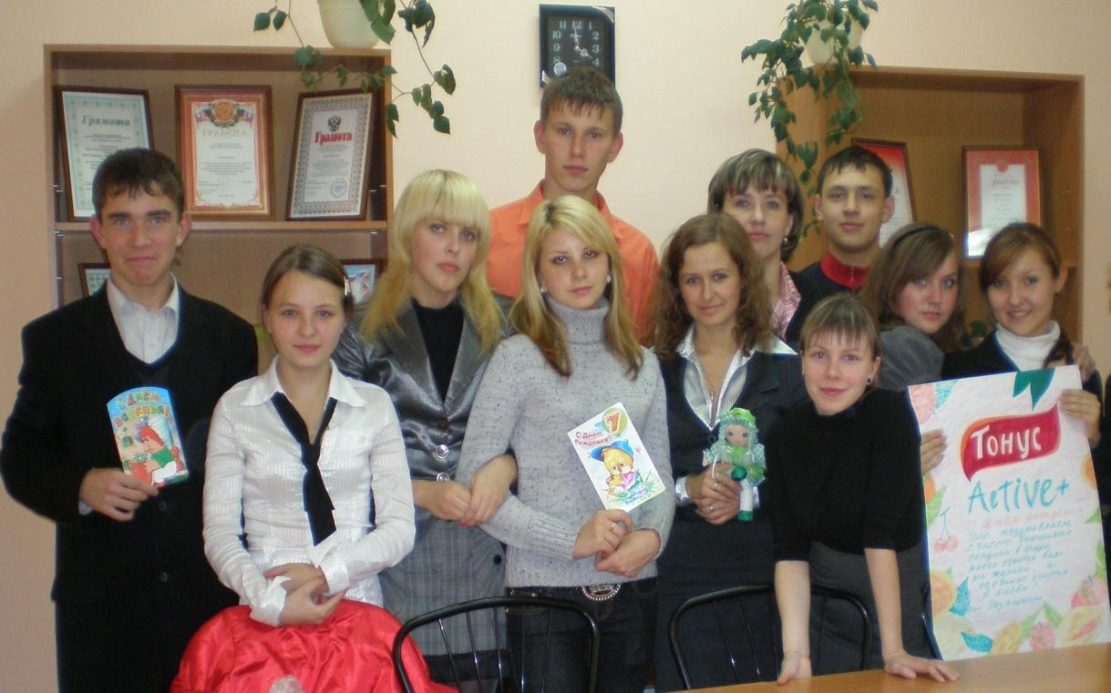

2002 год – произошло слияние школьных коллективов школ №33 и №54.
2003 год – школа получила лицензию на право осуществления образовательной деятельности.
2006 год – объединение школьных коллективов школ №48 и №54, в результате в школе появился музей Боевой славы.
2007 год – в школе открыт профильный химико-биологический класс.
2008 год – в школе открыт класс оборонно- спортивного профиля.
В основе работы педагогического коллектива лежат принципы развития компетентной, социально интегрированной и мобильной личности, реализуемые через дифференциацию, индивидуализацию образования, системность, целостность, рефлективность, организацию исследовательской деятельности учащихся и педагогов. Ученический коллектив имеет самостоятельную систему целей, деятельности, отношений. С целью развития демократических начал в школе действует система активного включения в процесс образования и управления самих учащихся через работу совета старшеклассников «Тонус» и работу Совета дела детских объединений «Росинки» (5-8 классы), «Капитошки» (1-4 классы). Эти органы детского самоуправления участвуют в организации досуга учащихся, способствуют созданию здорового психологического климата в детской среде. Наши традиционные дела: Праздник 1 сентября (День знаний), конкурс «Алло, мы ищем таланты», концерты ко Дню учителя, Дню пожилого человека, Дню Матери, праздник 8 марта, Новогодний калейдоскоп; мероприятия, посвященные Дню Победы, интеллектуальные игры, дни Здоровья, Театральные подмостки, День самоуправления, Фестиваль народных традиций, фестиваль «Радуга талантов», конкурс «Мисс Весна», праздник «Последний звонок». Наше учреждение – это Школа, где существуют порядок и дисциплина, имеются многолетние традиции: · родителям обучающихся нравится новаторство в школе: они откликаются на эксперименты, готовы помочь; · в школе осуществляется разнообразная внеурочная деятельность обучающихся; · обеспечено качественное питание; · созданы условия для укрепления здоровья обучающихся; · в школе уважают личность ребенка. Самоуправление в тесном сотрудничестве в школе способствует образовательному процессу. В 2006 году в школе сделан капитальный ремонт. Школа оснащена новой современной мебелью, новым оборудованием для кабинетов химии, физики, спортивного зала. Чистота и порядок в школе обеспечивают ей уют и красивый внешний вид. На территории школы имеются спортивными сооружениями, детская площадка для игр. На протяжении последних трех лет при подготовке к новому учебному году сдается на готовность с оценкой «отлично». Родители как участники образовательного процесса активно включены в управление школьной жизнью через попечительский совет, родительские комитеты классов и школы, родительские собрания.

